開催案内 令和7年度 水道事業実務講習会

主催／全国簡易水道協議会

■ 目 的 令和７年度事業実施市町村並びに今後の計画予定市町村等の水道担当者を対象として、水道の計画・設計・施工等に関する講習を行い、事業実施の円滑なる運営推進に資することを目的とする。

■ 日 時 令和７年６月１6日（月）13時３0分～15時３0分（受付開始：１２時３0分）

■ 会 場 東京都千代田区永田町1-11-35全国町村会館(本館)２階
「多目的ホール」TEL 03－3581－0471(代表) 定員１8０名

■ 対 象 ①都道府県及び市町村等の水道担当者、②賛助会員 他

■ 参加費 上記①該当者＝10,000円、②該当者＝12,000円 （消費税込み）
※お支払いは振込のみとなります。令和７年６月9日（月）までに、申し込み後の自動返信メールに記載の口座宛にご送金ください。請求書は送付いたしませんので、必要の方はご連絡ください。なお、振込手数料は申込者の負担となります。
※資料として「令和７年度水道施設整備費に係る歩掛表」及び「テキスト」を配布します。

■ 申込先 全国簡易水道協議会ホームページ 講習会参加申込フォーム
http://www.kansuikyo.com/
問合先 TEL 03-3581-3751

■ 締 切 令和７年6月２日（月）（定員１８０名に達し次第、締め切らせて頂きます。）
※お申込み後、欠席となる場合は必ず締切日までに御連絡下さい。

- 開催日程 （受付12：30～）
時間 | 所要 | 講演内容 | 講師
13:30～13:35 | ５分間 | 開会挨拶（全国簡易水道協議会 事務局長・小平鉄雄）
13:35～14:35 | １時間 | 最近の水道行政の動向（仮） | 国土交通省水管理・国土保全局水道事業課
14:35～14:45 | 10分間 | 休 憩
14:45～15:30 | 45分間 | 令和７年度水道施設整備費に係る歩掛表～積算基準・歩掛表改定の要点～（仮） | 国土交通省水管理・国土保全局水道事業課
 |  | 閉 会
※会場にて水道資機材情報センター会員の「カタログコーナー」展を開催予定。
※内容・講師等は変更となる場合があります。あらかじめご了承ください。

- 講習会運営につきましては、㈱水道産業新聞社にご協力いただいております。

■ アクセス
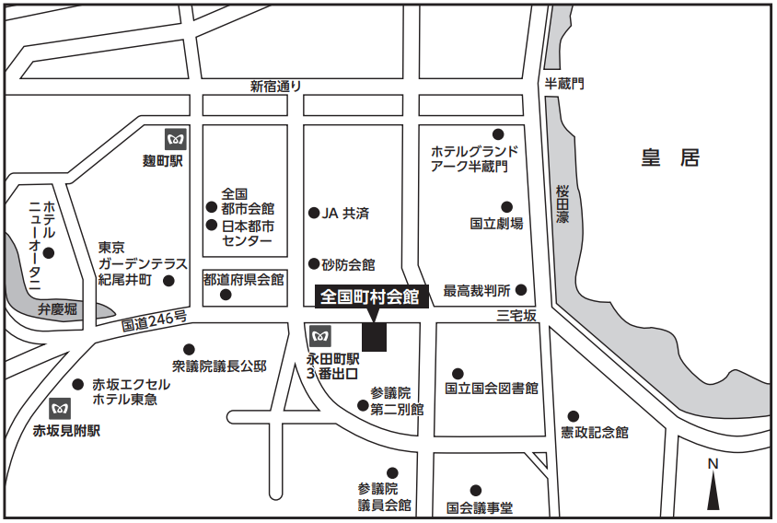
●地下鉄でお越しの場合
・有楽町線・半蔵門線・南北線 「永田町駅」 ３番出口徒歩１分
・丸の内線・銀座線 「赤坂見附駅」 徒歩８分

●タクシーでお越しの場合
・東京駅から約２０分

※受講に当たっては、体調のすぐれない方、発熱のある方はご遠慮ください。

